Celebrazione della Giornata Mondiale UNESCO
del Libro e del Diritto d’Autore
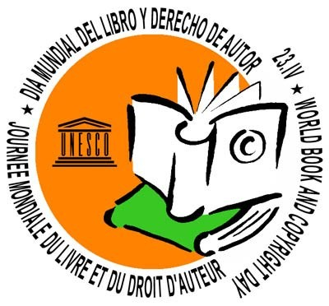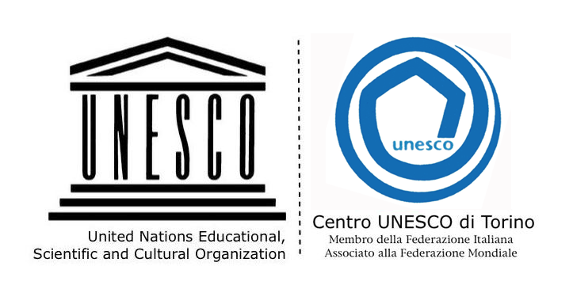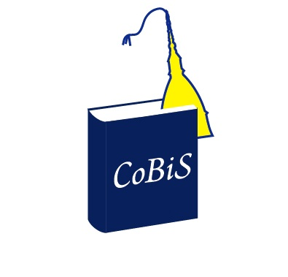

Incontro
“Le biblioteche specialistiche leggono con i più giovani.
L’esperienza dei laboratori di lettura”

Martedì 24 aprile 2012
14.00-17.30
Fondazione Giorgio Amendola, via Tollegno 52, Torino

SCHEDA DI ADESIONE

da inviare entro il 18 aprile 2012 a
Centro UNESCO di Torino
fax 011.6936425
e-mail info@centrounesco.to.it

Nome……………………………………………………………
Cognome…………………………………………………….
E-mail……………………………Telefono……………………………………………………………
Ente di appartenenza……………………………………………………………………………
Titolo di studio o professione…………………………………………………………….

